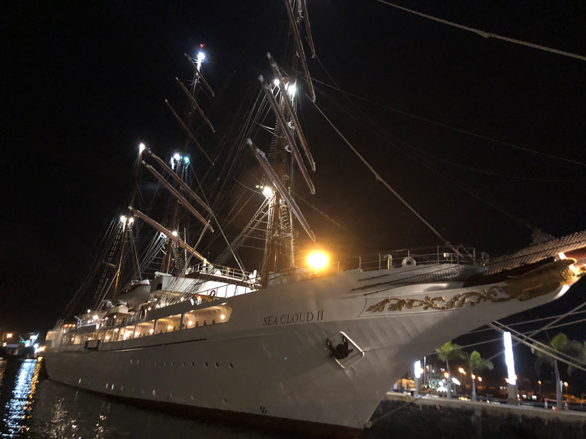
Uppstartsträff båtsanering
Söndag12 Mars kl 15,00 Slipen Skeppartorp, arrangerar vi en träff för Dig som vill börja sanera Din båt. Vi kommer att beskriva hur man sanerar med hjälp av färgborttagningsmedel och vilka regler som gäller, därefter kommer vi att göra en båtjournal till varje deltagare. Vilket måste göras innan Du börjar sanera.
Är Du intresserad - anmäl Dig genom att skriva till anders.sundstrom@eem.se märk Ditt brev med ”sanering”.
Välkommen

